第三章 基于深度几何注意力与自适应空间特征融合的扩散策略研究
研究初稿 v2.0（2026-10-13，待实验验证）。本章为拟开展的 GSC-DP 方法设计与论文文字初稿。凡标注“待填”“占位”的图、表和结果，均需在真实训练及闭环评测后替换；不得将待验证的设计动机表述为已经证实的实验结论。正文编号和参考文献序号为本章临时序号，合并学位论文时统一调整。

3.1 引言
近年来，基于模仿学习的视觉运动控制方法能够从专家示范中学习观测到动作的映射，已成为机器人抓取、搬运、装配及双臂协同操作的重要研究方向。Diffusion Policy（DP）以条件扩散模型表示动作序列分布，将机器人当前观测作为条件，通过多步迭代去噪生成连续动作块，并以滚动时域方式闭环执行[1]。其中，CNN-based Diffusion Policy 利用视觉编码器提取图像表征，并以特征调制方式将观测信息传递给一维条件 U-Net。该架构在处理多模态动作分布方面具有优势，也为视觉特征编码环节的改进提供了清晰接口。
然而，采用 RGB 图像的视觉编码方式主要依赖颜色、纹理、物体轮廓以及在数据中学习到的透视线索来推断空间状态。在光照变化、颜色相近、遮挡以及物体高度或相机距离变化等场景下，仅由 RGB 图像推断几何关系可能更为困难。对于抓取、对准、堆叠及插入等机器人操作任务，物体表面距离、操作对象与周围结构之间的相对几何关系都是影响动作生成的重要观测信息。RGB-D 相机中的深度图能够提供从相机到可见表面的距离测量，但直接增加独立深度编码分支可能引入额外参数和推理开销；简单拼接 RGB 与 Depth 也不一定充分利用深度图中明确的几何意义。
DFormerv2 在 RGB-D 语义分割任务中提出几何自注意力（Geometry Self-Attention，GSA）[2]，根据深度差异与空间距离构建几何先验，利用该先验调节 RGB 特征间的信息交互，而不是依赖独立的深度主干提取深度语义特征。原论文在语义分割数据集上的消融实验表明该几何先验具有视觉表示价值，但尚不能据此推断其对机器人动作生成成功率的影响。另一方面，TokenLearner 利用输入特征自适应生成少量空间权重图，从密集空间特征中聚合紧凑的视觉 Token[3]。该机制能够提取任务损失引导下的视觉表征，但原始形式并不显式保留每个 Token 对应区域的深度测量值。
针对上述问题，本章以 CNN-based Diffusion Policy 为基线，研究深度几何信息的轻量化注入与动作条件构造，提出一种基于深度几何注意力与自适应空间特征融合的扩散策略（Geometry-aware Spatial Conditioning Diffusion Policy，GSC-DP）。首先，将 DFormerv2 的 GSA 以低分辨率、单层、残差式结构接入 ResNet18 中间阶段，使 RGB 特征在生成过程中受到深度几何先验的调节；随后，基于 TokenLearner 构建自适应空间特征聚合分支，复用其空间权重提取被关注区域的图像位置、深度和测量有效性，形成视觉—几何联合 Token；最后，通过轻量条件映射与原始视觉条件进行残差融合，保留 CNN-DP 的条件一维 U-Net 和动作扩散目标。
本章的具体工作包括：（1）设计适配 CNN-DP 的轻量化 GSA 视觉编码结构，在保留 ResNet18 主干与动作扩散网络的前提下引入深度几何关系；（2）设计深度关联的自适应空间 Token 表示，将局部视觉表征与二维图像位置、深度测量及有效性信息建立对应关系；（3）构建兼容原始扩散策略的视觉条件接口，并制定独立消融、深度退化、任务成功率及端到端延迟评测方案。上述内容均为方法设计与待验证假设，实验结果将在后续训练与评测完成后填写。

3.2 GSC-DP 算法总体架构

3.2.1 任务定义与观测形式
考虑基于专家示范的机器人操作任务。令时刻 $t$ 的观测为
$$o_{t}=\{I_{t},D_{t},q_{t}\},$$
其中，$I_{t}∈R^{3×H×W}$ 为 RGB 图像，$D_{t}∈R^{1×H×W}$ 为与 RGB 空间对齐的深度图，$q_{t}∈R^{d_{q}}$ 表示机器人可在执行时获得的本体状态。若数据集中提供多个摄像头，优先选择其中已校准且 RGB、Depth 一一对应的视角作为 RGB-D 输入，其他视角可按照原始 DP 的观测编码方式保留，避免假设所有相机均具有深度。
使用长度为 $T_{o}$ 的历史观测窗口 $O_{t}=\left(o_{t−T_{o}+1},…,o_{t}\right)$，策略预测长度为 $T_{p}$ 的动作块 $A_{t}^{0}=\left(a_{t},…,a_{t+T_{p}−1}\right)$。在闭环执行中，仅执行预先设定的前 $T_{a}$ 个动作，再获取新的观测进行规划。$T_{o}$、$T_{p}$、$T_{a}$ 和去噪步数均保持与所选 CNN-DP 基线配置一致，以保证对照实验仅比较视觉条件设计。

3.2.2 双路径几何视觉条件网络
GSC-DP 包括共享视觉主干和两个轻量条件分支。RGB 图像经 ResNet18 前若干阶段得到中间特征 $F_{t}$；经由深度图构建几何先验，并在该特征层通过 GSA 进行特征增强，得到 $F_{t}^{g}$。一条分支沿用 ResNet18 后续阶段与原始空间特征聚合接口，得到基础视觉向量 $c_{t}^{v}$；另一条分支对同一增强特征 $F_{t}^{g}$ 使用 TokenLearner，结合对齐深度图产生少量视觉—几何 Token，经投影后得到几何补充向量 $Δc_{t}^{g}$。两路向量以残差形式融合为 $c_{t}^{new}$，并与本体状态共同形成扩散策略的观测条件。
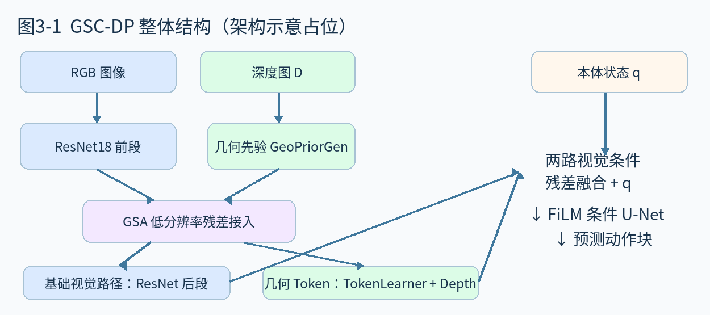
图3-1 GSC-DP总体结构占位图
图3-1 GSC-DP 总体网络架构（示意占位图，正式作图时补充实际层名、参数与张量尺寸）
设计中将 TokenLearner 放在 $F_{t}^{g}$ 所在的中间分辨率特征图上，而非直接放在 ResNet18 最后的极低分辨率输出上。一方面，在 $12×12$ 等特征分辨率下仍存在足够的空间位置可供选择；另一方面，避免为几何 Token 再建立一条重型视觉主干。视觉编码过程每次规划只执行一次，所得条件供后续各去噪时间步复用。

3.2.3 信息流与模块职责
本章所用的三个处理环节承担不同功能。GSA 通过深度差与空间距离调节视觉位置之间的注意力，着重于特征交互；TokenLearner 根据任务损失学习少量空间权重，着重于特征选择与聚合；几何条件映射负责将所选局部区域的图像位置和深度描述统一转为扩散网络能够接收的固定维度条件，着重于条件适配。三者的串联关系由输入输出数据结构确定，并不预设任何模块必然提高任务成功率。
表3-1 模块输入输出与研究属性
模块 | 输入 | 输出 | 技术来源及本章适配内容
ResNet18 前段 | RGB 图像 | 中间特征 $F_{t}$ | 已有主干；选择适宜的插入阶段
GSA 几何增强 | $F_{t}$、深度图 | 增强特征 $F_{t}^{g}$ | DFormerv2；单层低分辨率残差接入
原始视觉路径 | $F_{t}^{g}$ | 基础视觉向量 $c_{t}^{v}$ | 沿用基线后续视觉聚合
TokenLearner | $F_{t}^{g}$ | $K$ 个视觉 Token 及权重图 | 已有空间 Token 机制
深度关联计算 | Token 权重图、Depth、有效掩码 | $\left(\overset{‾}{u},\overset{‾}{v},\overset{‾}{d},ρ\right)$ | 本章的 Token 结构适配
几何条件投影 | 联合 Token | $Δc_{t}^{g}$ | 维度映射及残差融合
Conditional 1D U-Net | 带噪动作、扩散步、观测条件 | 噪声或样本预测 | 保留原始 CNN-DP

3.3 轻量化深度几何注意力视觉编码

3.3.1 标准 RGB 视觉编码与问题分析
在原始 CNN-DP 中，ResNet18 将输入图像映射为多通道空间特征。对于某一中间阶段，其输出可记为
$$F_{t}=E_{pre}\left(I_{t}\right)∈R^{C×h×w},$$
其中 $E_{pre}$ 为 ResNet18 前段结构，$C$ 为通道数，$h,w$ 为特征图尺寸。RGB 特征能够表示局部纹理、轮廓及语义线索，但其中是否包含可靠的物理距离信息取决于训练数据和模型的间接推断。对于近距离抓取、工具操作和精细放置任务，显式使用深度测量可能有助于区分物体表面和背景，并对相邻区域的空间几何关系进行建模。
普通自注意力通过 Query、Key 和 Value 的相似性计算注意力权重：
$$Q=FW_{Q}, K=FW_{K}, V=FW_{V},$$
$$A=Softmax\left(\frac{QK^{⊤}}{\sqrt{d}}\right), Y=AV.$$
公式（3-4）用于说明标准注意力的基本形式，并非原始 ResNet18 已包含全局自注意力。在本章设计中，只有被插入的 GSA 模块需要执行相应的注意力计算。仅依靠特征相似性时，空间距离与表面深度差无法直接作为独立约束进入注意力权重，因此考虑引入几何先验。

3.3.2 DFormerv2 的几何先验构造
DFormerv2 将深度图视为 RGB 特征的几何补充[2]。设与特征网格对齐的深度值为 $d_{i}$，位置索引为 $p_{i}=\left(x_{i},y_{i}\right)$，可定义位置 $i$ 与 $j$ 的深度差和二维网格距离：
$$Δd_{ij}=\left|d_{i}−d_{j}\right|, Δs_{ij}=\left|x_{i}−x_{j}\right|+\left|y_{i}−y_{j}\right|.$$
原方法依据上述几何关系、按注意力头设置的衰减因子与可学习权重生成几何先验。本章用下式概括其作用：
$$G_{ij}^{\left(r\right)}=η_{s}G_{s,ij}^{\left(r\right)}+η_{d}G_{d,ij}^{\left(r\right)},$$
其中 $r$ 表示注意力头，$G_{s}$ 与 $G_{d}$ 分别为位置距离先验和深度差先验，$η_{s},η_{d}$ 为可学习融合系数。实际实现应复用 DFormerv2 GeoPriorGen 中的 decay、weight、位置编码及预处理方式；式（3-6）仅作为概念性概括，不代替官方完整算子。几何先验加入注意力打分后，可用
$$A_{GSA}^{\left(r\right)}=Softmax\left(\frac{Q^{\left(r\right)}{\left(K^{\left(r\right)}\right)}^{⊤}}{\sqrt{d_{r}}}+G^{\left(r\right)}\right)$$
表示其基本调制方式。由于官方代码中的几何衰减值通常为非正值，几何关系较远的区域会受到额外抑制；但最终注意力仍由视觉内容与几何先验共同决定，不能将其理解为直接分割物体。
为降低空间注意力的计算成本，DFormerv2 同时提供 Full_GSA 与 Decomposed_GSA 两种实现。前者需要在展开的 $hw$ 个位置间建立交互，相关注意力矩阵大小约为 $\left(hw\right)×\left(hw\right)$；后者先后在水平和垂直方向上计算注意力，避免一次性构建完整的二维全局交互矩阵。本章优先采用后者作为工程实现，并以 Full-GSA 作为可选结构对照。
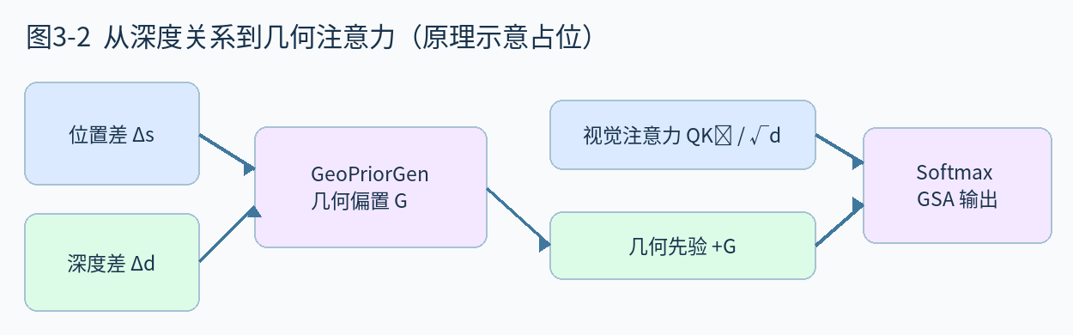
图3-2 几何先验及注意力分解机制占位图
图3-2 深度差与空间距离构造几何先验及 GSA 结构示意占位图
值得强调的是，若仅对所有深度同时加上常量偏移 $δ$，深度差满足 $\left|\left(d_{i}+δ\right)−\left(d_{j}+δ\right)\right|=\left|d_{i}−d_{j}\right|$。因此，单纯由深度差构造的那部分先验本身对整体深度平移不敏感。这为下一节保留局部区域绝对深度测量提供了设计动机，但不能据此声称完整 DFormerv2 网络完全不具有距离辨识能力。

3.3.3 面向 CNN-DP 的低分辨率残差接入
不同于将完整 DFormerv2-S 替换原始 ResNet18，本章拟仅在其中一个中间尺度插入一个 GSA 单元。设
$$F_{t}^{0}=E_{pre}\left(I_{t}\right), {\tilde{D}}_{t}=R\left(D_{t};h,w\right),$$
其中 $R$ 表示和中间特征图对齐的深度缩放处理。由 ${\tilde{D}}_{t}$ 生成几何先验 $G_{t}$，将 $F_{t}^{0}$ 调整为通道末维的表示并进行 LayerNorm 后输入 Decomposed-GSA，得到几何调制量：
$$ΔF_{t}=P\left(GSA\left(LN\left(F_{t}^{0}\right),G_{t}\right)\right),$$
其中 $P$ 表示必要的通道与形状投影。引入残差系数 $γ$：
$$\boxed{F_{t}^{g}=F_{t}^{0}+γΔF_{t}.}$$
本章拟采用较小的非零值初始化 $γ$，例如 0.1，再由训练更新；初始化值与固定系数方案需进行实验比较。采用残差接入的目的，是允许新增几何特征沿现有 ResNet 路径逐步起作用，并尽量避免彻底改变原视觉网络的训练特性。此处使用的是官方 GSA 注意力算子的迁移版，不应将其称为完整 DFormerv2 主干复现。
对于标准 $96×96$ RGB 输入，选择 ResNet18 的约 $1/8$ 尺度特征作为初步候选时，可得到形如 $C=128,h=w=12$ 的中间特征；实际特征尺寸会随图像裁剪、编码器实现和 ResNet 变体变化，必须通过代码实测确认。此设计只计算一次 GSA，随后继续沿用原始 ResNet 后段，并在中间增强特征处引出 TokenLearner 分支。
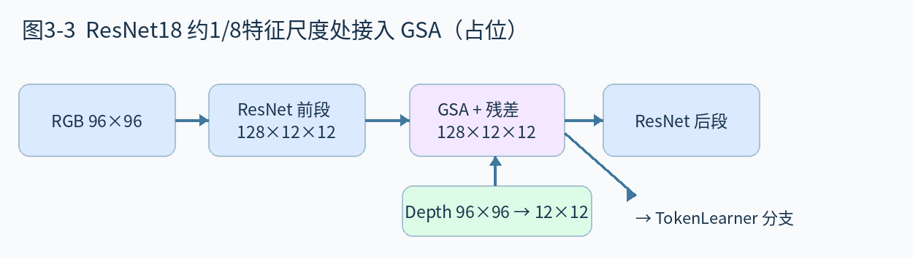
图3-3 ResNet18中间层接入GSA占位图
图3-3 GSA 在 ResNet18 中间阶段的接入方式占位图

3.3.4 深度预处理和计算开销约束
几何先验计算依赖深度数值的尺度。在工程实现中，深度图需首先统一到米或其他明确的物理单位，再采用整个数据集共享的固定缩放常数，使训练集与测试集具有一致数值意义。不能对每帧深度分别做最小—最大归一化后继续将其解释为真实绝对深度。若仿真深度以毫米保存，需统一换算；无效像素、异常值及传感器饱和区应产生独立有效掩码。
RGB 与 Depth 的裁剪、缩放、翻转等空间增强必须使用一致的几何变换；对于深度值插值方式，需避免在明显深度不连续的区域产生不真实的混合距离。为减少伪几何先验干扰，建议记录有效深度比例并设置固定无效值处理策略。上述措施均是保证方法正确性的必要工程条件，不等同于新的学习模块。
对于端到端规划时延，定义
$$T_{plan}=T_{pre}+T_{vis}+T_{denoise}+T_{post},$$
其中预处理、视觉编码、去噪采样和后处理均应计入。完整 DFormerv2 在 RGB-D 语义分割实验中的 FLOPs 与时间结果不能直接迁移为本方法的实时性结论；本章需在目标 GPU、目标输入分辨率和 batch size 为 1 的条件下实测。

3.4 深度关联的自适应空间特征融合

3.4.1 为什么仅有 GSA 还不够
GSA 的输出仍然是多通道空间特征图。它利用几何差异改变特征交互，但未直接给下游 CNN-DP 提供“某个被关注区域距离相机多远”的紧凑数值描述。若将整个特征图直接全局平均池化，虽然能产生固定维特征，但局部空间位置的直接表征可能被削弱。原始 Diffusion Policy 常通过视觉编码与空间特征聚合向动作网络提供观测条件，因此本章需要研究在保持条件维度固定的情况下，如何组织几何增强特征中潜在的重要区域信息。
TokenLearner 通过可学习空间权重，将密集特征图映射为少量视觉 Token[3]。本章选择该方法不是因为它必然为当前 CNN-DP 加速——它放在 GSA 后面，并不能减少 GSA 已执行的计算——而是因为其显式的空间权重能够为“局部特征—深度测量”对应关系提供现成桥梁。

3.4.2 TokenLearner 的空间权重生成
给定 GSA 增强特征 $F_{t}^{g}∈R^{C×h×w}$，先由轻量 Token 权重网络生成 $K$ 个空间打分图：
$$S_{t}=T_{ψ}\left(F_{t}^{g}\right)∈R^{K×h×w}.$$
借鉴 TokenLearner 官方实现的 Softmax 版本，在每个 Token 的空间位置上归一化：
πt,ju,v=expSt,ju,vu′,v′​expSt,ju′,v′, j=1,…,K.
第 $j$ 个视觉 Token 由同一空间权重对特征图加权求和获得：
zt,j=u,v​πt,ju,vFtg:,u,v∈RC.
本章初步选择 $K=8$，并将 $K=4,8,16$ 作为可选参数分析。TokenLearner 的权重图由端到端动作去噪损失间接学习，不要求物体掩码、关键点坐标或目标类别标注。因此，不能预先假定八个 Token 分别对应八个物体；一个 Token 也可能同时聚合多个相邻区域。

3.4.3 本章改造：复用空间权重关联测量深度
本章的主要适配设计是：保留式（3-14）的视觉 Token，同时用完全相同的 $π_{t,j}$ 对二维图像位置与对齐深度图进行加权聚合，形成视觉特征及局部几何描述的联合 Token。
首先，将与 $F_{t}^{g}$ 对齐的深度图记为 ${\tilde{D}}_{t}\left(u,v\right)$，有效深度掩码为 $m_{t}\left(u,v\right)∈\{0,1\}$。令像素坐标 $u,v$ 按特征网格或映射回原始图像的规则归一化至 $\left[−1,1\right]$，定义加权图像位置：
ut,j=u,v​πt,ju,v u, vt,j=u,v​πt,ju,v v.
再定义深度有效比例：
ρt,j=u,v​πt,ju,vmtu,v.
将无效深度排除后的加权深度写为
dt,j=u,v​πt,ju,vmtu,vDtu,vρt,j+ε.
当 $ρ_{t,j}$ 接近零时，将深度描述设置为固定缺失值，并由有效比例显式提示网络；不能把缺失位置直接解释为零米。将上述数值与原始 Token 拼接：
$$\boxed{g_{t,j}=\left[z_{t,j};{\overset{‾}{u}}_{t,j};{\overset{‾}{v}}_{t,j};{\overset{‾}{d}}_{t,j};ρ_{t,j}\right].}$$
若视觉特征通道数为 $C$，联合 Token 的维度为 $C+4$。例如 $C=128,K=8$ 时，联合 Token 形状为 $8×132$，这一数值为初步架构示例，并非已运行的实验结果。
这里的 $\left(\overset{‾}{u},\overset{‾}{v},\overset{‾}{d}\right)$ 是二维图像位置加深度的 2.5D 描述，不能在未经相机内参与外参标定、三维反投影的情况下直接称为机器人基坐标系中的三维位置。若未来进一步研究明确的三维末端相对位置，需先完成坐标反投影和坐标系统一，本章首版不将其作为必需结构。
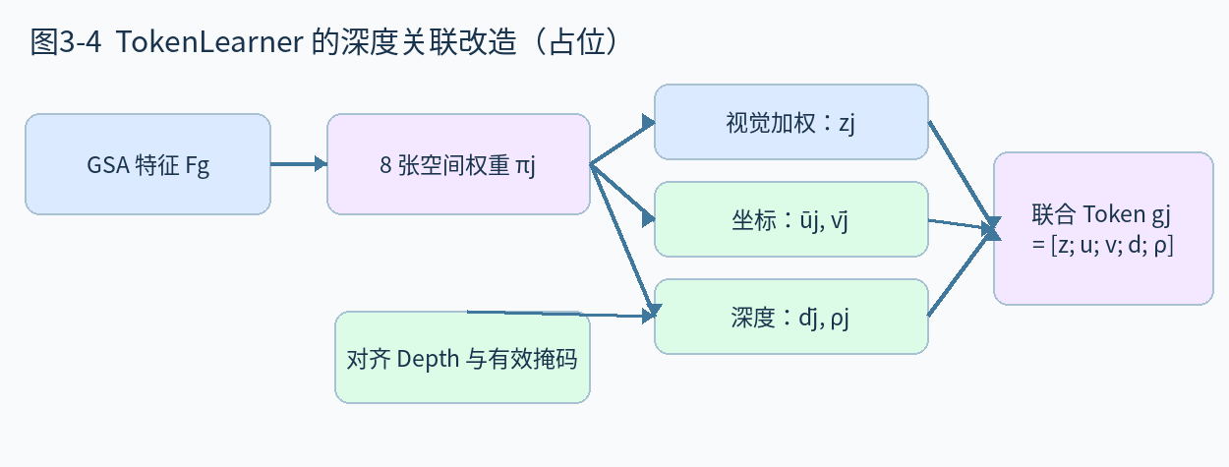
图3-4 深度关联Token构造占位图
图3-4 视觉 Token 与空间加权位置、深度及有效性关联示意占位图

3.4.4 设计动机：相对几何关系与局部绝对深度的区分
GSA 中依赖 $\left|d_{i}−d_{j}\right|$ 的深度差先验有利于调节像素间几何关系，而式（3-17）的 ${\overset{‾}{d}}_{t,j}$ 进一步给出了被 Token 权重关注区域的测量深度。两类信息不同：前者与位置之间的相对距离变化有关，后者保留局部深度尺度。对于深度整体偏移 $D′=D+δ$，理想有效掩码不变时，深度差项保持不变，而式（3-17）的加权深度会相应变化约 $δ$。因此，在 GSA 后端显式加入加权深度，能够向扩散条件提供几何先验中未直接编码的测量数值。
需要避免过度解释：局部加权深度并不等价于夹爪到目标的欧氏距离，亦不是经检测器估计的物体三维位姿。该数值是否真的能够改善控制，需通过“GSA+普通 TokenLearner”和“GSA+深度关联 TokenLearner”的严格对照验证。原始 CNN-DP 中可能已经通过 SpatialSoftmax 聚合二维位置信息，故本章应把“深度关联及与 Token 权重统一”作为改动重点，而非宣称首次引入空间坐标。

3.4.5 几何条件映射与残差融合
为保持 CNN-DP 原有条件维度不变，将 $K$ 个联合 Token 按顺序展平并输入一个小型投影网络：
$$c_{t}^{g}=P_{g}​\left(Flatten\left(\left[g_{t,1},…,g_{t,K}\right]\right)\right).$$
其中 $c_{t}^{g}∈R^{D_{v}}$，$D_{v}$ 与原始视觉向量维度一致。原始视觉路径得到
$$c_{t}^{v}=P_{v}\left(E_{post}\left(F_{t}^{g}\right)\right).$$
最终采用简单残差条件融合：
$$\boxed{c_{t}^{new}=c_{t}^{v}+c_{t}^{g}.}$$
若投影网络使用最后一层零初始化，训练开始时 $c_{t}^{g}=0$，模型初始输出与基础视觉条件路径保持接近；此时最后线性层仍可更新，但其之前的几何分支参数可能需要经过初始更新才能收到有效梯度。因此，应结合训练日志检查几何分支是否被真正学习，并与小随机初始化进行对照。为控制模块数量，本章首版不引入额外 Token 之间的自注意力、机器人状态引导的 Token 打分网络或 U-Net 内部 Cross-Attention。

3.5 GSC-DP 的训练与推理

3.5.1 观测编码与扩散条件构造
对每个观测时刻 $t$，视觉编码器输出 $c_{t}^{new}$，与机器人本体状态组合得到
$$h_{t}=\left[c_{t}^{new};q_{t}\right].$$
将长度为 $T_{o}$ 的历史观测向量按时间顺序拼接，形成全局条件：
$$C_{t}=Concat\left(h_{t−T_{o}+1},…,h_{t}\right).$$
若原始策略直接使用归一化的低维状态和视觉编码向量，则保持相同的数据规范；若配置的 obs_as_global_cond 为真，则将 $C_{t}$ 传入 Conditional 1D U-Net 的 global_cond。本章不改变动作维度、扩散时间步定义、噪声调度器和动作块截取规则。

3.5.2 扩散去噪训练目标
令专家动作块为 $A_{t}^{0}$，在离散扩散步 $k$ 采样独立标准高斯噪声 $ϵ$，构造带噪动作：
$$A_{t}^{k}=\sqrt{{\overset{‾}{α}}_{k}}A_{t}^{0}+\sqrt{1−{\overset{‾}{α}}_{k}}ϵ.$$
当采用噪声预测形式时，条件去噪网络为
$${\hat{ϵ}}_{θ}=ϵ_{θ}\left(A_{t}^{k},k,C_{t}\right),$$
整体训练目标为
$$\boxed{L_{GSC}=E_{\left(O,A\right),k,ϵ}\left[∥ϵ−ϵ_{θ}\left(A_{t}^{k},k,C_{t}\right)∥_{2}^{2}\right].}$$
若采用原始代码中不同的 prediction_type，则应保持原有样本预测或其他调度器目标，而非强制更换为噪声预测。由于所有视觉组件与去噪网络连接在同一可微计算图中，训练损失可以经条件映射回传到 TokenLearner、GSA 和 ResNet18；初版不单独设计几何监督损失，也不需要像素级分割、物体关键点或抓取点标注。

3.5.3 训练过程与实现顺序
训练采用与基线一致的示范数据划分、动作归一化器、训练更新总步数及评测环境。每个批次首先读取历史 RGB、Depth、本体状态和干净动作块；对 RGB/Depth 执行匹配的空间变换，并计算深度有效掩码；通过共享 ResNet 前段与 GSA 得到 $F^{g}$；分别产生基础视觉向量及深度关联 Token；构造完整观测条件；采样扩散时间步与噪声，计算式（3-26）的损失并更新参数。
建议主对照采用相同训练步数与相同示范轨迹；另行记录 GPU 训练时间，因为不同视觉编码器达到相同步数所需时间可能不同。若使用视觉预训练权重，必须记录来源及加载范围；完整 DFormerv2 的预训练权重不能未经结构匹配直接声明可用于本章的 ResNet18+单层 GSA 模型。
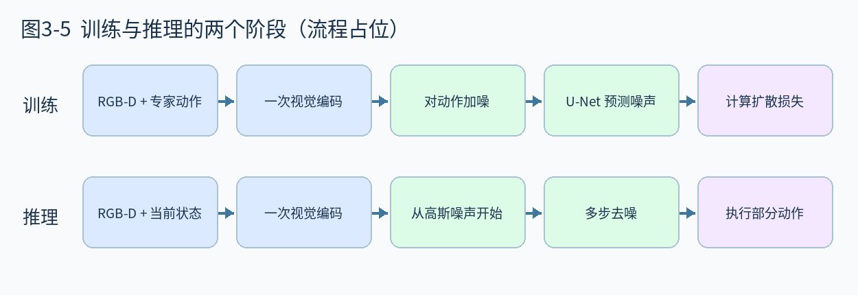
图3-5 训练和推理流程占位图
图3-5 GSC-DP 训练与闭环推理流程占位图

3.5.4 闭环推理流程与复杂度
推理时，首先获得长度为 $T_{o}$ 的最新 RGB-D 与机器人状态序列；视觉编码器一次性计算每帧几何增强特征与联合 Token，得到固定条件 $C_{t}$；随后从高斯噪声动作块出发，按照原始 DDPM 或 DDIM 采样器所设定的步数迭代去噪，输出动作预测；最后只执行配置中对应的前 $T_{a}$ 个动作，再次获取观测并重复上述流程。GSA 与 TokenLearner 不在每个去噪时间步重新计算。
原始 CNN-DP 的推理时间可近似写为 $T_{base}=T_{vis}+NT_{unet}+T_{aux}$，本章额外增加的开销主要来自一次性的 $T_{GSA}$、$T_{token}$ 与 $T_{geo}$，而不是乘以去噪次数 $N$。不过，这只说明开销不随 $N$ 线性重复，不保证实际规划时延低于原基线。GPU 内核调度、内存访问与数据预处理也可能改变真实延迟，必须在同一硬件上使用同步计时和相同运行配置评估。

3.5.5 关键超参数与复现要求
表3-2 GSC-DP 首版实现参数（待代码实测确认）
参数或设置 | 首版建议 | 说明
Baseline | CNN Diffusion Policy | Conditional 1D U-Net 不变
RGB-D 输入尺寸 | 随现有任务配置；举例 96×96 | 不强制修改基线分辨率
GSA 插入阶段 | ResNet18 约 1/8 尺度 | 通过真实特征尺寸确认
GSA 形式 | Decomposed-GSA | 与官方机制一致的轻量形式
GSA 数量 | 1 个 | 不堆叠完整 DFormerv2 主干
残差系数 $γ$ | 初始建议 0.1 | 需比较初始化方案
Token 数量 $K$ | 8 | 可消融 4/8/16
Token 权重 | 空间 Softmax | 对照 TokenLearner V1.1 实现
深度单位 | 固定米制或统一缩放 | 保持绝对深度可解释性
动作与扩散配置 | 与原始基线一致 | 防止评测归因混淆
多相机深度 | 先用一个对齐 RGB-D 视角 | 其他视角保持基线处理

3.6 实验设计与结果分析（实测数据待填）
本节实验不采用“同一训练 epoch 强制适配所有基准”的做法，而是在 MimicGen 与 ManiSkill 3 内各自采用具有公开依据的训练与闭环评测设置；所有算法在同一任务内使用相同的专家示范子集、评测初始状态、最大执行步数、评价指标与报告方式。为保持模块效果可归因，本文 CNN-DP 家族（E0–E7）固定原始条件一维 U-Net 与训练配置，仅改变视觉输入和编码结构。对 ACT、BC-RNN、DP3 等不同范式保留其公开合理的结构与动作预测方式，完整披露实现差异。

3.6.1 两类 Benchmark 的任务选择
（1）MimicGen Core。 MimicGen 从少量人类示范生成不同初始状态分布下的大量机器人操作轨迹，提供与 robosuite/robomimic 兼容的仿真环境和任务成功判断[5]。本章选择 stack_three_d1、threading_d2、coffee_d2，分别覆盖连续堆叠、对准穿入和多阶段操作。官方注册的上述三个任务 evaluation horizon 均为 400 步。本章采用每任务 200 条专家示范作为主要训练规模，保留 100 和 1000 条用于数据效率分析。与成功率已接近满分的 Can PH 等经典 RoboMimic 设置相比，这些任务保留了更大的性能分析空间，但模型收益必须由当前复现实验确定，不直接搬用其他论文的成功率当作本实验成绩。
（2）ManiSkill 3。 ManiSkill 3 提供多种机器人操作环境和 RGB-D 视觉观测模式，允许从官方轨迹重放并保存观测，也提供用于评价的任务成功状态[6]。选择 StackCube-v1 和 PegInsertionSide-v1：前者对应物体间的空间位置关系，后者对应精细插入。在本章中分别取官方 100 条示范；执行上限按照官方参考配置取 200 与 300 步。StackCube 的视觉 DP 官方示例明确使用 100,000 optimizer updates；PegInsertionSide 的 100,000 updates 来自官方状态 DP 和视觉 ACT 的同任务设置，本文将其指定为视觉 CNN-DP 的固定研究预算，而不宣称为官方已调优的视觉 DP 标准。
表3-3 五项研究任务及主评测协议（前三项为 MimicGen，后两项为 ManiSkill 3；正式稿补入采集版本与样本帧数）
任务 | 示范数 | 训练预算 | 保存间隔 | 每点评测回合 | 最大步数
Stack Three D1 | 200 | 250 epochs | 5 epochs | 50 | 400
Threading D2 | 200 | 250 epochs | 5 epochs | 50 | 400
Coffee D2 | 200 | 250 epochs | 5 epochs | 50 | 400
StackCube-v1 | 100 | 100,000 updates | 5,000 updates | 100 | 200
PegInsertionSide | 100 | 100,000 updates | 5,000 updates | 100 | 300
表中 MimicGen 的 epoch 和间隔依据 Wang 等人在 2026 年 IJRR 论文中使用的 $E_{train}=50000/n$ 和 $E_{eval}=1000/n$，200 条示范对应 250 epoch、每 5 epoch 评测，共 50 个评测点[7]。每点 50 episodes 为本文固定研究参数；ManiSkill 的 eval_freq=5000、num_eval_episodes=100 来自官方视觉 Diffusion Policy baseline；PegInsertionSide 的视觉 DP 更新预算为本章参考同任务其他官方基线的明确设计选择。所有已验证源码版本、数据集版本和转换日志将在表3-1补全。

3.6.2 深度示范生成与训练评测观测一致性
MimicGen 官方 Core 数据通常包含可以用于环境状态重放的轨迹；在实际下载版本允许的情况下，使用 robomimic 的 dataset_states_to_obs.py --depth 由原始状态生成同帧 RGB 与 Depth。对 agentview、robot0_eye_in_hand 或对应的任务实际相机名，记录相机分辨率、深度类型、物理尺度、内外参、图像翻转及有效深度比例。对于 depth buffer，先根据 robosuite/仿真接口确认其单位，不允许将归一化渲染深度误当成米。实际数据是否具有绝对动作字段，需要以 HDF5 元数据和转换日志核定。
ManiSkill 的原始示范可能不保存图像，需使用官方 replay_trajectory 将 RGB-D、机器人状态和动作逐帧记录为训练输入。ManiSkill 支持 rgb+depth/rgbd，深度值需按照实际版本与传感器定义进行固定缩放，同时生成无效深度掩码。两类 Benchmark 在数据转换阶段均固定示范 ID、采样间隔、相机集合和控制模式。本文仅使用部署时可观测的 RGB、Depth 与本体状态训练策略；仿真对象实例分割和物体精确位姿只用于离线指标计算。

3.6.3 对比算法与观测公平性
为评价所提方法的竞争力，除原始 CNN-DP 外引入 Transformer-DP、ACT、BC-RNN（或 LSTM-GMM）以及 DP3。在 2026 年 IJRR Equivariant Diffusion Policy 的 MimicGen 对比研究中，DiffPo-C、DiffPo-T、ACT、BC-RNN、DP3 分别作为不同类别的模仿学习参照，说明它们具有可借鉴的公开实验基础[7]。
表3-4 主流模仿学习方法对比设计（成功率待填）
方法 | 主要观测 | 预测机制 | 在本章回答的问题 | Best SR | Last-10 SR
CNN-DP | RGB | 条件一维 U-Net 动作扩散 | 直接基线 | 待填 | 待填
RGB-D CNN-DP | RGB-D | 相同条件一维 U-Net | 单纯新增深度的收益 | 待填 | 待填
Transformer-DP | RGB | Transformer 动作扩散 | 去噪骨干变化是否更有效 | 待填 | 待填
ACT | RGB | Transformer + CVAE 动作块 | 非扩散行为克隆竞争力 | 待填 | 待填
BC-RNN | RGB | RNN / GMM 动作预测 | 经典序列行为克隆性能 | 待填 | 待填
DP3 | 同相机 Depth 反投影点云 | 点云编码 + 动作扩散 | 显式三维感知竞争方法 | 待填 | 待填
GSC-DP | RGB-D | GSA + 几何 Token + 一维 U-Net | 本文方法整体有效性 | 待填 | 待填
为保证信息输入公平，DP3 只能使用与 GSC-DP 相同视角的深度及标定得到的点云，不额外提供完整场景真值点云、对象 GT 位姿或新的相机。ACT、BC-RNN、DP3 采用其原论文/公开实现的合理动作预测长度与优化超参数，不能因形式上的一致而修改其核心方法；同时公开各自的历史观测长度、动作维度、执行步长、控制语义和参数量。比较结论须区分“相同 RGB 输入策略”和“额外几何输入策略”。

3.6.4 训练种子、周期性 checkpoint 与成功率统计
所有方法使用三个独立训练随机种子 $s∈\{0,1,2\}$，同一任务内共享相同示范数据 manifest 和固定的评测环境 reset 集合。MimicGen 按 $e=5,10,…,250$ 共 50 个保存点；ManiSkill 按 $i=5000,10000,…,100000$ 共 20 个保存点。所有正式闭环评测均由独立进程从已经保存并校验的 checkpoint 加载，训练和评测可以在 H200 空闲资源允许时并发调度，但不对尚未写入磁盘的内存态权重直接评测。
对任务 $q$、方法 $m$、种子 $s$ 和保存点 $k$，设成功 episode 数为 $x_{m,q,s,k}$，评测 episode 数为 $N_{q}$，成功率定义为
$$SR_{m,q,s,k}=\frac{x_{m,q,s,k}}{N_{q}}.$$
每个种子的最佳周期性成功率为
$$SR_{m,q,s}^{best}=\max_{k∈K_{q}}SR_{m,q,s,k}.$$
训练末期十个连续保存点平均成功率为
SRm,q,slast10=110k∈Kqlast10​SRm,q,s,k.
其中 $K_{q}^{last10}$ 是按训练进度排序后最后十个规定评测点，并非所有保存点中成功率最高的十个。跨三个训练种子报告 SR=13s​SRs 和样本标准差。最佳值存在多次评测择优产生的统计上偏倾向，因此本章明确将其命名为“Best Periodic Rollout SR”，并同步给出 Last-10 和原始逐 episode 结果，不将其称为独立留出测试集的无偏结果。
ManiSkill 以官方 success_at_end 为主指标，同时保留 success_once；MimicGen 采用官方任务成功判断。两类 Benchmark 的成功率定义和训练横坐标不同，分表报告，不合成缺乏意义的单一平均数。所有方法必须使用相同的评测初始状态集合，不能针对性能差的模型独立补充评测次数。

3.6.5 主实验：不同模仿学习策略成功率
对每个任务分别绘制七种方法的 Best SR 和 Last-10 SR，并配合 3 种子误差棒。本节结果应回答：本文方法相比经典视觉模仿学习策略是否具有优势；与使用同样 RGB-D 信息的四通道 CNN-DP、使用三维点云的 DP3 相比，有没有更有效的几何条件组织方式。
图3-8 不同视觉模仿学习方法在 MimicGen/ManiSkill 各任务上的 Best 成功率（待实测生成）
图3-9 训练末期 Last-10 成功率与方法间稳定性比较（待实测生成）
结果分析将按“总体任务表现—几何敏感任务—输入模态差异—模型运行代价”的顺序开展。例如，若完整方法在 Threading/PegInsertion 显示更明显的收益，可与空间对准误差的变化共同分析；若在某一任务下降，应保留负结果并讨论其任务特性，不因与预设故事不一致而删去。

3.6.6 核心模块独立贡献与交互效应
为了区分深度、普通注意力、GSA 及 TokenLearner 的贡献，定义 E0–E7 实验组。
表3-5 模块消融实验矩阵（成功率待填）
ID | RGB | 深度使用方式 | 注意力模块 | 空间 Token | u/v/d/rho | 目的
E0 | 是 | 无 | 无 | 无 | 无 | 原始 CNN-DP
E1 | 是 | RGB-D 4ch | 无 | 无 | 无 | 直接加入深度
E2 | 是 | 无 | Plain SA | 无 | 无 | 额外注意力容量
E3 | 是 | GSA 几何先验 | GSA | 无 | 无 | 工作点一
E4 | 是 | 仅用于局部深度 | 无 | Geometry TokenLearner | 是 | 工作点二
E5 | 是 | GSA 几何先验 | GSA | Vanilla TokenLearner | 否 | 普通视觉 Token 增量
E6 | 是 | GSA + 局部深度 | GSA | Geometry TokenLearner | 是 | 完整方法
E7 | 是 | 4ch 特征 | Plain SA | 无 | 无 | 区分显式先验与普通 RGB-D 注意力
E0/E1/E3/E4/E6 覆盖五个任务；E2/E5/E7 首先覆盖 Threading、StackCube、PegInsertion 三个代表性任务。对 E0、E3、E4、E6 可以建立两模块的交互效应统计量：
$$Δ_{int}=SR_{E6}−SR_{E3}−SR_{E4}+SR_{E0}.$$
当 $Δ_{int}>0$ 时，表明相同评测设置下的联合改善超过两个单模块收益的简单相加；其统计置信程度仍需通过训练种子和配对评测来分析。该统计不能直接证明 GSA 必然提升了 Token 的目标聚焦程度，仍需下一节机理度量支持。

3.6.7 视觉编码器与模型容量对照
借鉴 DP3 通过改变几何编码器比较表征能力的研究思路[9]，本文进一步设置 ResNet18、ResNet34、ResNet50、ResNet18+Plain SA、ResNet18+GSA、RGB-D ResNet18+Plain SA 等对照。统一保持相同的一维动作去噪骨干和全局条件维度，在 Threading 与 PegInsertion 等代表性任务上对比闭环成功率、总可训练参数量、视觉编码时延和完整规划时延。
本节重点检验：GSA 的收益能否超出普通增加 ResNet 容量或增加普通自注意力的收益。如果更大的纯 RGB-D CNN 获得相近或更好成绩，则应据实讨论 GSA 的部署价值（例如参数效率或空间表征解释性），而不是简单断言“几何注意力一定优于卷积”。
表3-6 不同视觉编码器的成功率、参数量和规划时间对照（待填）

3.6.8 不同示范数量下的数据效率实验
选取 MimicGen Stack Three D1 与 Threading D2，对 E0、E1、E6 分别使用 100、200、1000 条专家示范，三个训练种子。采用公开论文的等量级训练更新规则[7]：
示范规模 | 训练 epoch | checkpoint 间隔 | 评测点数
100 | 500 | 10 | 50
200 | 250 | 5 | 50
1000 | 50 | 1 | 50
各子集按保存的示范轨迹 ID 嵌套，评测初始状态和 episode 数保持固定。数据效率绘制“示范条数—Best SR”和“优化更新数—成功率”两类曲线；前者衡量样本效率，后者衡量训练进度，不得混为一个指标。

3.6.9 GSA 的几何注意力与特征区分度验证
本节用于检验工作点一机制，而不只是展示彩色注意力图。对于固定训练权重、环境初始状态、图像和 Query 位置，离线保存 RGB、Depth、深度差几何先验、GSA 真实横向/纵向注意力以及 GSA 前后特征。若 Decomposed GSA 没有显式完整 $HW×HW$ 注意力矩阵，优先展示原始轴向权重；若派生二维等效权重，要在方法中给出计算方式。对齐实例分割真值仅用于离线评价。
设 $Ω_{i}$ 为 Query 所属真实实例的像素集合，可定义该位置指向同物体区域的注意力质量（在该网络实际定义了可比较的注意力归一化权重时）：
Misame=j∈Ωi​aij.
跨物体注意力质量相应记为 $M_{i}^{cross}$。此外，使用层内归一化视觉特征定义同实例与异实例余弦相似度差：
$$Δ_{feat}=E\left[cos\left(f_{i},f_{j}\right)∣same\right]−E\left[cos\left(f_{i},f_{j}\right)∣different\right].$$
比较 E2/E3/E7 在真实场景的分布与闭环表现。高 M_i^{same} 不一定意味着机器人动作更好，因为机器人也需要建模夹爪与目标之间的跨物体关系；因此分物体边界、操作阶段和 Query 位置分析，避免单一“同实例越高越好”的武断解释。
图3-10 RGB/Depth/Query/几何先验/GSA 轴向注意力对照（真实模型数据待填）
图3-11 GSA 前后实例内外特征相似度与差异图（待填）

3.6.10 深度关联 TokenLearner 的表征分析
对 E4、E5、E6 在相同观测下离线导出 $K$ 个空间权重图、加权中心 $\left(\overset{‾}{u},\overset{‾}{v}\right)$、有效加权深度 $\overset{‾}{d}$ 及有效比例 $ρ$。在有实例 GT 时，设置预先固定的 Token—物体关联规则，例如按某 Token 权重与目标分割掩码的加权重叠比例选出目标相关 Token，并记录“没有合格目标 Token”的失败例子。对于关联成立的 Token，分别计算其重心与物体掩码投影中心的距离、加权深度与目标区域可见表面深度之间的差异。
一个简化的示意计算是：某目标表面深度约为 0.40 m、背景约为 0.85 m；若 Token 权重的 55% 落在目标、45% 落在背景，则加权深度约 0.6025 m；若 90% 落在目标、10% 落在背景，则约 0.445 m。这只是验证为什么空间权重准确性影响深度聚合的算术例子，不是训练模型必然产生的权重或实测结果。 本研究必须直接从真实 E4/E6 checkpoint 导出权重并统计，才能检验 GSA 是否间接帮助几何 Token 对准目标。
图3-12 八个 Token 的空间权重、中心与对应区域深度可视化（待实测生成）
表3-7 Token 区域目标重叠、图像位置误差与测量深度误差（待填）

3.6.11 从几何表征到动作误差的证据链
为解释算法性能的操作层含义，至少在 Threading D2、PegInsertionSide 和 StackCube 上记录相同 reset 状态下 E0/E1/E6 的真实 rollout。根据每个仿真任务实际可得的对象和末端位姿，定义可由 GT 计算的阶段误差，例如：抓取接近阶段的夹爪与目标对象中心的相对位置、插入阶段的插销轴向位姿与插孔目标位姿的偏差、方块放置后与目标堆叠位置的相对距离。研究动作与物体的真实执行轨迹，而不是仅比较视觉特征向量距离。
例如，若插入任务提供插销和插孔的位姿，可定义
$$e_{pos}\left(t\right)=∥p_{peg}\left(t\right)−p_{goal}\left(t\right)∥_{2},$$
并在必要时定义相对姿态误差 $e_{rot}\left(t\right)$。评价时仅将这些 GT 用于离线计算，不作为策略输入。每条典型案例保留同一初始状态下的完整视频、关键帧、控制命令、物体状态与成功标志。若任务没有官方定义或无法合理计算的“真实抓取点”，不可临时编造一个抓取误差指标。
图3-13 对应初始化下不同方法的对准误差、动作轨迹及成功/失败对照（待填）

3.6.12 深度干预、推理时延与结果边界
在训练参数不变、相同初始状态下对完整 GSC-DP 追加 Depth 干预：局部无效深度、深度噪声、块级打乱、关闭 GSA depth prior、关闭 Token 深度字段等，比较成功率和空间误差变化。此类干预属于本文额外的 robustness study，与 Benchmark 原始标准分数分开报告。Depth 异常导致性能下降只能表明策略依赖深度输入，不能独立证明 GSA 对物体边界的具体机制。
推理开销采用 batch=1、固定相机输入、GPU 同步计时；分别记录视觉编码 $T_{vis}$、扩散去噪 $T_{denoise}$、完整规划 $T_{plan}$、CPU 数据处理、峰值显存和参数量。H200 上的训练/rollout 可以并行提高吞吐，但公平时延测量要在独占 GPU 的隔离窗口重做，不能把并发负载下的延迟当成不同方法的计算代价。若 GSA/Token 的时间开销抵消了成功率增益，需要在正文中写明实际权衡。
表3-8 目标操作误差及深度干预效果（待填）
表3-9 模型参数量、视觉编码时间和完整动作规划时间（待填）
本节最后应根据真实结果形成四项判定：第一，GSC-DP 对不同类型操作是否有效；第二，是否超过同源 RGB-D 直接融合和普通注意力；第三，GSA 与几何 Token 是否分别发挥作用且有可测交互；第四，注意力—区域几何—空间动作误差是否支持所提出的机理。论文可报告负结果或不显著结果，但不能因为该任务没有提升而事后改变 checkpoint 规则。

3.7 本章小结（实测后完善）
本章面向以 CNN Diffusion Policy 为基础的 RGB-D 机器人操作学习问题，提出了 GSC-DP 的完整研究方案。第一个工作点借鉴 DFormerv2 的几何自注意力机制，将当前相机测量的深度差与空间关系用于 ResNet18 中间特征之间的交互，并通过单层残差接入保持原始动作扩散网络不变；第二个工作点借鉴 TokenLearner 的自适应空间特征选择，复用同一组空间权重对视觉表示、图像位置、测量深度及深度有效性进行聚合，构造局部视觉—几何联合条件。
这两个工作点以连续信息流组织：GSA 影响 TokenLearner 的输入特征，TokenLearner 输出携带局部位置和距离信息的条件向量，后者经 FiLM 参与扩散动作的多步去噪。该机制为改善物体结构辨识、局部空间定位和后续动作生成提供了可检验的假设，但模型成功率提升不是由结构设计自动保证的。
实验将使用 MimicGen 的 Stack Three D1、Threading D2、Coffee D2，以及 ManiSkill 3 的 StackCube 和 PegInsertionSide，采用各自有公开依据的训练/评测预算；所有方法在同任务内共享专家示范、官方成功标准和环境初始状态。除直接 CNN-DP 对照外，将比较 RGB-D CNN-DP、Transformer-DP、ACT、BC-RNN 和 DP3，并通过 E0–E7、编码器对照、示范规模变化、深度干预、GSA 特征与注意力统计、Token 深度误差、机器人空间误差和 H200 上的独占时延测量构建综合证据链。
当前文档属于待实验验证的论文初稿。所有成功率、误差、显著性和训练耗时均应由真实 H200 实验记录补入。 待实测完成后，本节须加入本章主表中最关键的量化结论及失败适用边界，避免把预期结果写成既成事实。

本章参考文献（临时编号）
[1] Chi C, Xu Z, Feng S, et al. Diffusion Policy: Visuomotor Policy Learning via Action Diffusion[C]. Robotics: Science and Systems (RSS), 2023.（亦发表于 International Journal of Robotics Research, 2025）. https://arxiv.org/abs/2303.04137.
[2] Yin B W, Cao J L, Cheng M M, Hou Q. DFormerv2: Geometry Self-Attention for RGBD Semantic Segmentation[C]. Proceedings of the IEEE/CVF Conference on Computer Vision and Pattern Recognition (CVPR), 2025: 19345–19355. https://openaccess.thecvf.com/content/CVPR2025/html/Yin_DFormerv2_Geometry_Self-Attention_for_RGBD_Semantic_Segmentation_CVPR_2025_paper.html.
[3] Ryoo M S, Piergiovanni A J, Arnab A, et al. TokenLearner: Adaptive Space-Time Tokenization for Videos[C]. Advances in Neural Information Processing Systems (NeurIPS), 2021. https://proceedings.neurips.cc/paper/2021/hash/6a30e32e56fce5cf381895dfe6ca7b6f-Abstract.html.
[4] Finn C, Tan X Y, Duan Y, et al. Deep Spatial Autoencoders for Visuomotor Learning[C]. IEEE International Conference on Robotics and Automation (ICRA), 2016. https://arxiv.org/abs/1509.06113.
代码来源与可复现性说明（不作为新的算法文献）：DFormerv2 官方实现：https://github.com/VCIP-RGBD/DFormer；TokenLearner 官方实现：https://github.com/google-research/scenic/tree/main/scenic/projects/token_learner；Diffusion Policy 官方实现：https://github.com/real-stanford/diffusion_policy。本文使用 GSA/TokenLearner 成熟技术并进行任务适配，不能宣称上述基础机制为本文原创。
[5] Mandlekar A, Nasiriany S, Wen B, et al. MimicGen: A Data Generation System for Scalable Robot Learning using Human Demonstrations[C]. CoRL, 2023. https://mimicgen.github.io/.
[6] Tao S, et al. ManiSkill 3: GPU Parallelized Robotics Simulation and Rendering for Generalizable Embodied AI[C]. Robotics: Science and Systems, 2025. 官方实现：https://github.com/mani-skill/ManiSkill。论文元信息以最终公开版本为准。
[7] Wang D, Hart S, Surovik D, et al. Equivariant Diffusion Policy for Sample-Efficient Robotic Manipulation[J]. International Journal of Robotics Research, 2026. https://doi.org/10.1177/02783649261424445.
[8] Zhao T Z, Kumar V, Levine S, Finn C. Learning Fine-Grained Bimanual Manipulation with Low-Cost Hardware[C]. RSS, 2023. https://github.com/tonyzhaozh/act.
[9] Ze Y, et al. 3D Diffusion Policy: Generalizable Visuomotor Policy Learning via Simple 3D Representations[C]. RSS, 2024. https://github.com/YanjieZe/3D-Diffusion-Policy.
本稿实验协议配置来源：MimicGen官方数据集 https://mimicgen.github.io/docs/datasets/mimicgen_corl_2023.html；MimicGen任务 Horizon https://github.com/NVlabs/mimicgen/blob/main/mimicgen/init.py；ManiSkill官方DP baseline https://github.com/mani-skill/ManiSkill/tree/main/examples/baselines/diffusion_policy；robomimic RGB-D转换 https://robomimic.github.io/docs/datasets/robosuite.html。

